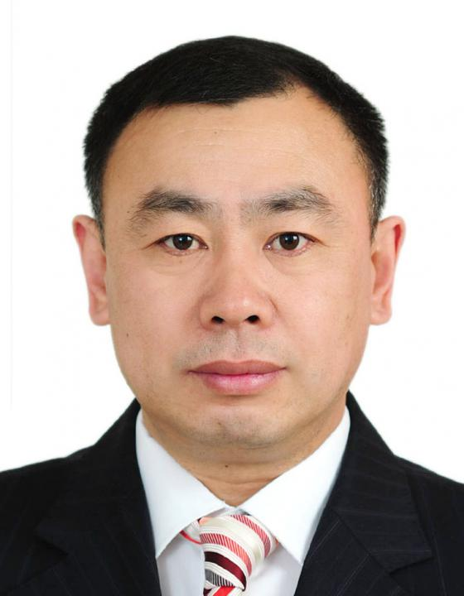 | 隋吉雨  您好！我叫隋吉雨。  我从1984年开始学习俄语，几乎从一开始我就努力用这种鲜活的语言工作，积累经验。从一个简单的导购翻译，逐渐地变成能为展览会代表团提供服务的翻译。经常参加中俄两国采购业务谈判，陪同俄罗斯客户代表团访问中国供应商的工厂，跟踪各种设备的采购、收货、发货、安装调试。随着时间的推移，我的翻译领域不断地扩大：金融、投资、化学、机器制造、机床制造以及汽车制造行业……  十余年来，我在俄罗斯的许多城市居住过，并不断地与俄罗斯公司的合作，使我能够理解和运用俄式思维，保证客户利益。我在谈判中拥有丰富的翻译经验，包括最高管理层和董事会级别的谈判。  如果你的谈判一拖再拖，并一再冷却，那么我就是你需要的人。  保守机密、专业性强、卓有成效，这些都是与我合作过的客户对我的评价。
翻译员

语言
- 汉语
- 俄语

转移类型
- 笔译
- 交替翻译

题目

工作经验

亮语翻译公司
2016 年 - 至今
汉语翻译
在哈尔滨市提供俄汉口笔译服务。

哈尔滨经贸公司
2015 年 - 2016 年
副经理/翻译
负责口笔译工作，担任外联经理职务。

江苏核电集团驻莫斯科代表处
2010 年 - 2015 年
俄语翻译
负责翻译工作，在科尔皮诺市《Izhorskiye》工厂监督制造设备（设备用于田湾核电站3和4发电机组）。

中国原子能工业公司（大连市）
2005 年 - 2008 年
俄语翻译
在田湾核电站担任俄语翻译。

黑龙江经贸公司（黑河市）
1989 年 - 2004 年
俄语翻译
俄语翻译，外联经理。

教育

学院: 南京外国语学院（中国南京） (1984 年 – 1988 年)
院系: 外语
专业: 俄语

请在我们的网站上查看翻译员的完整资料:

 | 如需在网站上查看翻译员的个人资料，请扫描二维码。  https://www.ezhongfanyi.com/translators/syuy-viktor | 亮语翻译公司  ezhongfanyi.com  liangyufanyi@163.com  +7 (495) 147-56-20
 |  |  | 
质量 | 保障 | 实惠 | 速度和便利
- 翻译仅由母语人士完成  - 我们的译员均毕业于中国和俄罗斯的顶尖高校  - 我们根据主题和领域，精准匹配专业译员  - 支持处理多种中文地方方言 | - 译员均持有翻译资格证书和相关学历文凭  - 自2014年起专注于中文翻译工作  - 获得大量客户好评  - 与大型政府机构建立合作 | - 由母语人士提供高质量翻译，价格合理  - 截取部分译文，免费试译  - 我们的服务遍布俄罗斯50座城市和中国45座城市  - 为长期合作客户提供专属优惠 | - 中文翻译日均完成250页以上  - 15分钟内快速匹配译员  - 市中心可办理文件公证  - 办公室在沈阳市和莫斯科市

